سرپرست محترم مرکزکشوری مدیریت سلامت
موضوع : نحوه اصلاح اطلاعات
شماره: 54744/5
تاريخ: 08/05/1394
پيوست: ندارد
با سلام و احترام؛
نظر به لزوم تطبیق دوره های آموزشی با عناوین شغلی براساس احکام حقوقی کارکنان دانشگاه برای جلوگیری از مشکلات بعدی لازم است ورود و اصلاح اطلاعات نیروی انسانی در نرم افزار آموزشی صرفا" از طریق ستاد این معاونت انجام یابد لذا خواهشمند است موارد به واحد آموزش ضمن خدمت دانشگاه جهت اقدام ارجاع گردد.
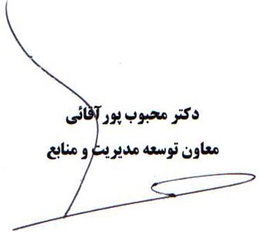

رونوشت:
- رئیس گروه کارشناسان طبقه بندی مشاغل وآموزش جهت اطلاع .
- سرکار خانم یعقوب دوست جهت درج درسایت آموزش

